**HIPERPARATIREOIDISMO SECUNDÁRIO RENAL EM CÃES**

**Felipe Madureira Chagas1*, Letícia Silva Santiago1, Lucca Rezende Ferigato1, Tatiana Gratarolli Prokop2, Giovana Maria Xavier Dias3, Pedro Antônio Bronhara Pimentel3, Bruno Generoso Faria4.**

*1Graduando em Medicina Veterinária – Centro Universitário de Belo Horizonte - UniBH – Belo Horizonte/MG – Brasil – *Contato:felipemadureirachagas@gmail.com*

*2Graduando em Medicina Veterinária – Centro Universitário Newton Paiva – Belo Horizonte/MG – Brasil*

*3Graduando em Medicina Veterinária – Universidade Federal de Minas Gerais – Belo Horizonte/MG – Brasil*

*4Professor de Medicina Veterinária – Centro Universitário de Belo Horizonte - UniBH – Belo Horizonte/MG – Brasil*

**INTRODUÇÃO**

Sabe-se que os rins desempenham papel fundamental na manutenção da homeostase. Qualquer prejuízo às suas funções causa graves danos à saúde2. Um grande exemplo pode ser observado na doença renal crônica (DRC), na qual nota-se perda contínua de néfrons funcionais, acarretando na deterioração da função renal. A DRC caracteriza-se pelo seu acometimento polissistêmico, inclusive, apresenta alterações metabólicas que corroboram para a progressão da própria doença4,5. O hiperparatireoidismo secundário renal (HPTSR) é um exemplo5.

O objetivo do presente trabalho é elucidar a fisiopatologia, diagnóstico e tratamento do HPTSR, assim como esclarecer sua interferência no metabolismo de cálcio e fósforo, deterioração do tecido ósseo e renal e consequente ascensão da DRC.

**MATERIAL E MÉTODOS**

Para elaboração desse resumo foram utilizados artigos e periódicos nacionais e internacionais extraídos de bases de dados virtuais como Scholar Google e Scielo, utilizando principalmente as palavras-chave: hiperparatireoidismo secundário renal, doença renal crônica, hiperfosfatemia e paratormônio. Também foram utilizados exemplares de livros relacionados ao tema.

**REVISÃO DE LITERATURA**

A partir do estágio III da DRC frequentemente observa-se hiperfosfatemia, que ocorre devido a menor eliminação renal de fósforo.1,3,4,5,7

A hiperfosfatemia favorece a hipocalcemia iônica, devido principalmente a três fatores: formação de complexos séricos entre cálcio e fósforo, explicado pela lei de equação das massas; diminuição da produção do calcitriol nos rins, pela inibição da enzima 1α-hidroxilase (enzima fundamental no processo de formação do calcitriol) e pelo estímulo da produção do fator de crescimento fibroblástico 23, hormônio produzido pelos osteoblastos e osteócitos, que também inibe a enzima 1α-hidroxilase e consequentemente inibe a produção do calcitriol.5

Sabe-se que o calcitriol além de estimular a absorção intestinal de cálcio, regula a produção do paratormônio pelas glândulas paratireoides e ainda favorece a ação do paratormônio nos ossos. Dessa forma, a baixa concentração de calcitriol é um dos fatores responsáveis pela hipocalcemia iônica. 4,5

As glândulas paratireoides são as principais responsáveis por regular a concentração sérica de cálcio e fósforo através da ação do paratormônio (PTH). O PTH atua com o objetivo de aumentar a concentração sérica de cálcio, através da reabsorção óssea e reabsorção de cálcio nos túbulos contorcidos distais, e visa reduzir a concentração sérica de fósforo reduzindo sua reabsorção renal. O principal estímulo para sua secreção é a hipocalcemia, e para sua inibição, hipercalcemia.2

Com o quadro de hipocalcemia instaurado há liberação excessiva de PTH e consequente hiperplasia das paratireoides, que por sua vez terão resposta menos satisfatórias aos efeitos inibitórios do cálcio iônico e do calcitriol séricos.5

O excesso de PTH sérico desencadeia graves prejuízos ao organismo, incluindo síndrome urêmica, inibição da eritropoese, calcificação de tecidos moles, como tecido renal e artérias, agravando o quadro de DRC e predispondo aterosclerose e ainda parece favorecer o desenvolvimento de cardiomiopatias.

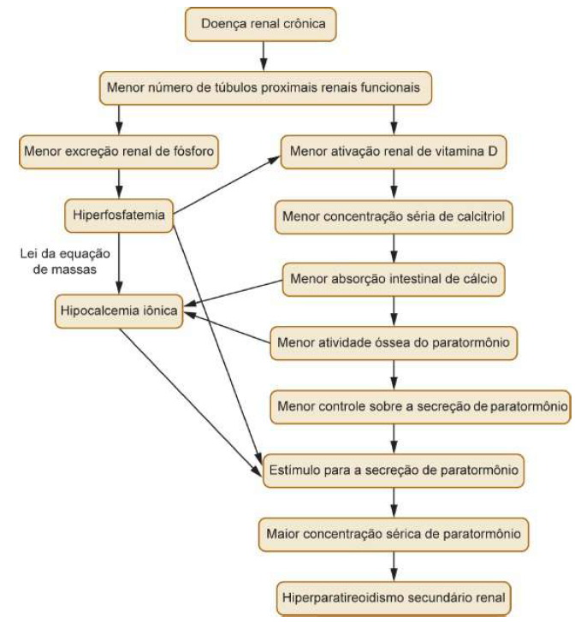

**Figura 1:** Representação esquemática da fisiopatologia do HPTSR.5

O diagnóstico definitivo do HPTSR é realizado através da mensuração sérica do PTH conjuntamente a avaliação da calcemia6. Alguns autores também relatam a existência de correlação da concentração sérica PTH com a concentração sérica de fósforo5. Um aumento de volume das glândulas paratireoides pode ser observado à ultrassonografia1. A radiografia também é uma ferramenta importante no diagnóstico, visto que permite a identificação de osteodistrofias4.

A abordagem terapêutica do HPTSR objetiva principalmente o controle da hiperfosfatemia. O uso de dietas restritas com baixa concentração de fósforo é uma das principais ferramentas utilizadas. Fórmulas comerciais de rações que atendem a esse padrão já são amplamente comercializadas. Quando a restrição dietética não é suficiente para correção da hiperfosfatemia, o uso de quelantes intestinais de fósforo são uma excelente opção. O hidróxido de alumínio e o carbonato de cálcio, indicado somente para pacientes que apresentem hipocalcemia, são os mais comumente empregados. Em cães que apresentem azotemia moderada ou grave, a administração de calcitriol é indicada. Importante salientar que o Rocaltrol®, fórmula comercial disponível para uso humano, apresenta concentração muito superior às doses recomendadas para cães. 1,4,5,7

**CONSIDERAÇÕES FINAIS**

A hiperfosfatemia acarretada pela DRC é o principal fator causador do HPTSR. A partir de então, é gerado um desequilíbrio sérico de cálcio e fósforo, responsável por desencadear uma série de mecanismos compensatórios que poderão ser deletérios ao organismo. Nota-se prejuízos que culminarão, na maioria das vezes, em lesão renal, agravando o quadro de DRC, gerando um cenário cíclico.

Logo, fica evidente a importância da prevenção, diagnóstico precoce e tratamento assertivo para controle efetivo da DRC.